语文组评课记录
时间：2023年 2月 9日
开课人： 朱治栋
开课班级： 2205
课题： 《虞美人》
听课人：侯芸、赵佳佳、陈晶、范慧慧、汪珊、赵婷婷、洪小兰、董娜、高皋、陈士怀、吴明丽、侯璐璐
开课照片：
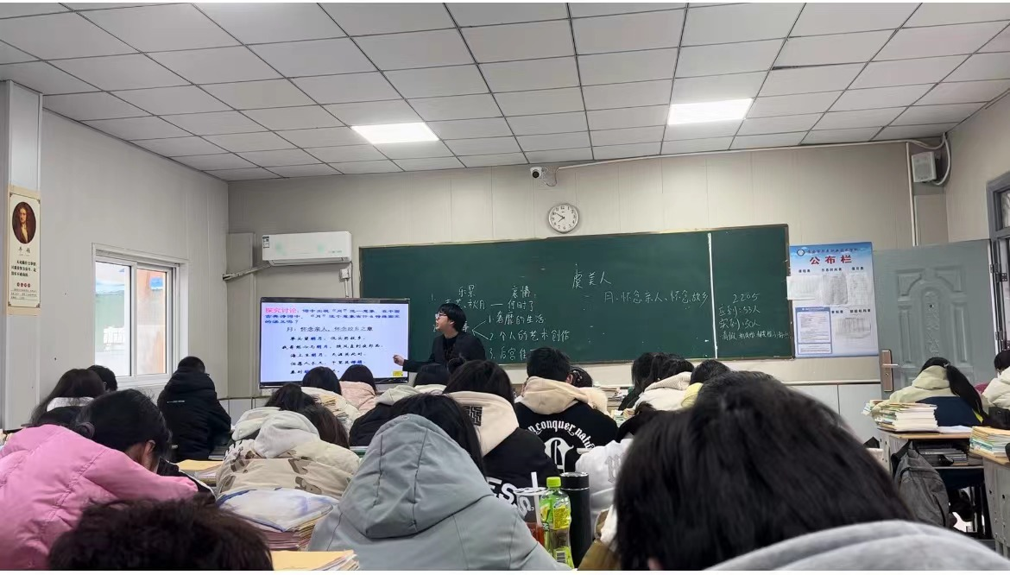

评课：
自评：
教学环节完整，教学节奏把控稍微不足，有点过快，未给足够多的时间给学生思考，后半部分没有前半部分讲的细致，写作背景贯穿到课堂讲解中去，激发了学生的学习兴趣，时间分配稍不均。
互评：
赵佳佳：1、缺少让学生自主思考探究的过程
2、缺少一对一互动
范慧慧：1、PPT内容过渡不是很自然顺畅
2、注重新旧知识联系，但大部分都是老师自己在讲
汪珊：1、诗词应让学生感受情感，整节只叫一个学生读了一遍
2、教师应多让学生思考之后再回答问题
赵婷婷：1、课堂结构完整，注重新旧知识衔接
2、课堂小结略显仓促，节奏偏快
董娜：1、声音洪亮，但节奏过快
2、板书布局不合理，与学生互动较少
洪小兰：1、讲解细致，注重新旧知识连接
2、课堂氛围沉闷，教师未关注后排学生
高皋：1、PPT各环节衔接过渡生硬
2、教师全程自己讲解，未给学生思考时间
陈晶：1、声音洪亮，音色清脆，知识点完整准确
2、忽略以学生为主体的原则，授课顺序不流畅
总结：
侯芸：
- 讲解词时PPT的变换和内容应用上要避免重复赘余
- 开课前要反复研磨并调整课件使之顺应自己的节奏
- 教学目标明确，但未注重师生互动，课堂氛围有点沉闷
- 课堂结构完整，课堂节奏稍快，时间分配不均匀。
- 教师肚子里是有货的，但未将之清晰的授予学生。
- 诗词的情感把握，要让学生反复诵读，体会情感。
- 多给学生思考空间，问完问题就与学生“抢答”。
- 好好梳理课堂节奏及课程架构。
评课照片：
